Пояснительная записка
Рабочая программа составлена в соответствии с:
– федеральным базисным учебным планом, утвержденным приказом Министерства образования и науки Российской Федерации от 01 февраля 2012 года, № 74;
– федеральным компонентом государственного стандарта общего образования, утвержденным приказом Министерства образования Российской Федерации от 24 января 2012 года № 39, от 31 января 2012 года № 69 (для 3-11 классов);
– федеральным государственным образовательным стандартом начального общего образования, утверждённым приказом Министерства образования и науки Российской Федерации от 06 октября 2009 года № 373 (ФГОС НОО) в редакции приказа Министерства образования и науки Российской Федерации от 26 ноября 2010 года, № 124 (для 1-х классов и 2-х классов);
– учебным планом МОУ «СОШ с УИОП №38» на 2016/2017 учебный год;
Общая характеристика факультативного курса
Факультатив позволяет планомерно вести внеурочную деятельность по предмету; позволяет расширить и углубить знания по математике, различные формы проведения занятий, способствуют повышению интереса к предмету, рассмотрение более сложных заданий олимпиадного характера, способствует развитию логического мышления учащихся; работа в разновозрастной группе способствует обмену опытом и социализации учащихся.
В своей теоретической основе курс опирается на базовую программу по математике. Однако, при решении ряда задач могут встретиться новые понятия и термины. Они разъясняются в процессе решения соответствующих задач. Программа курса предполагает дифференцированный подход к использованию различных форм и методов проведения занятий.

Место факультативного курса в структуре основной образовательной программы.
Курс «Юный математик» можно рассматривать в качестве начального этапа на пути углубленного изучения математики. Содержание предлагаемого курса полностью соответствует "Обязательному минимуму содержания образования по математике, рекомендованному Министерством образования РФ и Стандарту среднего образования. Особенностью данного курса является формирование личностно-ценностного отношения к математическим знаниям, представления о математике как части общечеловеческой культуры, усиление практического аспекта в преподавании, развитие умения применять математику в реальной жизни.

Цели и задачи факультативного курса.
Основная цель программы: создание условия для побуждения и развития устойчивого интереса учащихся к математике и её приложениям, развитие творческого и логического мышления, подготовке к олимпиадам и конкурсам различного уровня.
Задачи:
1) овладение комплексом математических знаний, умений и навыков необходимых:
а) для повседневной жизни и профессиональной деятельности, не связанной с математикой;
б) для изучения на современном уровне школьных предметов естественно-научного и гуманитарного циклов;
в) для изучения математики в любой из форм непрерывного образования;
2) формирование умения ставить перед собой цель, достигать её, не ущемляя прав окружающих людей;
3) формирование умения адекватно себя оценивать и самостоятельно делать выбор, адекватный своим способностям;
4) развитие внимания, памяти;
5) формирование навыков поиска информации, работы с учебной и научно-популярной литературой, каталогами, компьютерными источниками информации;
6) повышение уровня владения учащимися родным языком с точки зрения правильности и точности выражения мыслей в активной и пассивной речи;
7) формирование навыком научно-исследовательской работы.
Место факультативного курса в учебном плане
Программа факультатива по математике рассчитана на 34 часа в год при 1 часе в неделю. Программой предусмотрено проведение теоретических и практических занятий.
Личностные, метапредметные и предметные результаты освоения факультативного курса.
Изучение математики на факультативе в 5 классе направлено на достижение целей
в направлении личностного развития:
формирование представлений о математике как части общечеловеческой культуры, о значимости математики в развитии цивилизации и современного общества; развитие логического и критического мышления; культуры речи, способности к умственному эксперименту; воспитание качеств личности, способность принимать самостоятельные решения; формирование качеств мышления; развитие интереса к математическому творчеству и математических способностей;
в метапредметном направлении
развитие представлений о математике как форме описания и методе познания действительности; формирование общих способов интеллектуальной деятельности, характерных для математики;
в предметном направлении
овладение математическими знаниями и умениями, необходимыми для продолжения образования, изучения смежных дисциплин.
Содержание изучаемого курса
В данном разделе рассмотрены шесть основных тем курса: «Задачи, головоломки», «Упражнения с числами и буквами», «Геометрия вокруг нас», «Упражнения со спичками», «Сообразите», «Олимпиадные задачи».
1. Задачи, головоломки (5)
Содержание. Составление выражений, головоломки, числовые ребусы, метаграммы, анаграммы и шарады. Решение задач иллюстрированного характера как средство построения простейших доказательных рассуждений.
Основная цель - совершенствование логического мышления учащихся и развития у учеников таких качеств как наблюдательность, умение сравнивать, проводить аналогии, обобщать, делать выводы и обосновывать их.
2. Упражнения с числами и буквами (4)
Содержание. Четность, угадывание чисел, магические и латинские квадраты.
Основная цель - развитие таких функций, как внимание, память, речь, а также логического мышления учащихся. В упражнениях логического характера особое внимание уделено обучению классификации, лежащей в основе построения любого определения. Большое место занимают упражнения на анализ отношений.
3. Геометрия вокруг нас (4)
Содержание. Задачи на разрезание на клетчатой бумаге. Разрезание различных фигур, изображенных на клетчатой бумаге на части. Пентамино. Решение простейших задач по теории графов.
Основная цель – развивать комбинаторные навыки (рассмотреть различные способы построения линии разреза фигур, правила, позволяющие при построении этой линии не терять решения), развивать представления о симметрии.
4. Упражнения со спичками (3)
Содержание. Фигуры из спичек, равенства из спичек.
Основная цель – развитие пространственного мышления.
5. Сообразите (5)
Содержание. Задачи на переливания, перекладывания, задачи на взвешивание, на деление между двумя и тремя, переправы и разъезды, фальшивые монеты. Решение сюжетных задач, основанных на нахождении соответствия между множествами и решаемых путём построения таблиц и графов.
Основная цель – формирование способностей составлять “цепочку рассуждений”, логически мыслить, составлять таблицы для решения задачи.
6. Олимпиадные задачи (13)
Содержание. Старинные задачи, задачи на совместную работу, задачи на проценты, олимпиадные задачи. Решение логических задач с применением таблиц истинности логических операций и логических задач тестового характера.
Основная цель – развитие логического мышления, умение составлять таблицы, ознакомление с некоторыми законами логики, различными способами решения логических задач и умению их применять при решении задач различной сложности; подготовка докладов школьников к участию в олимпиадах

УЧЕБНО-ТЕМАТИЧЕСКИЙ ПЛАН

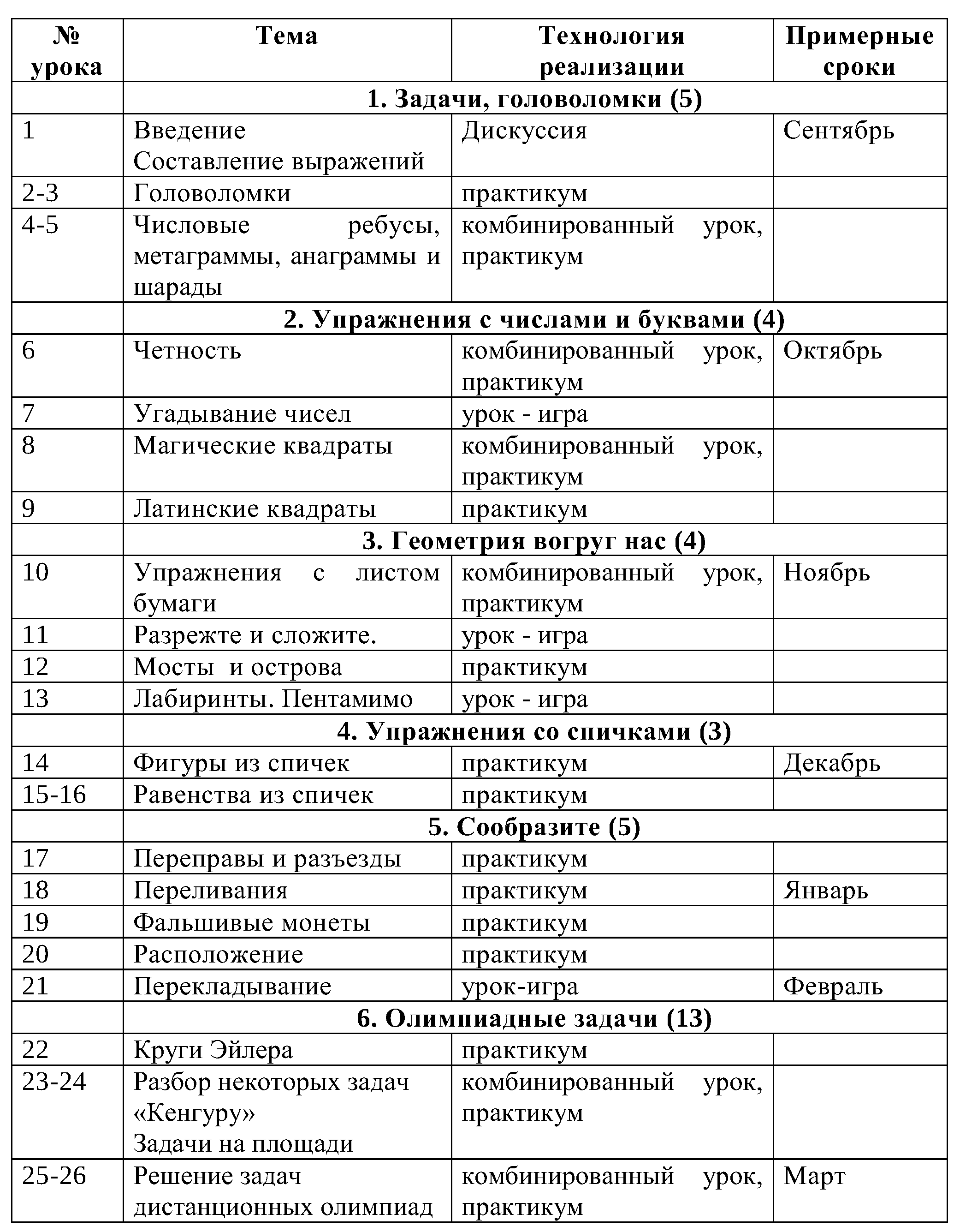
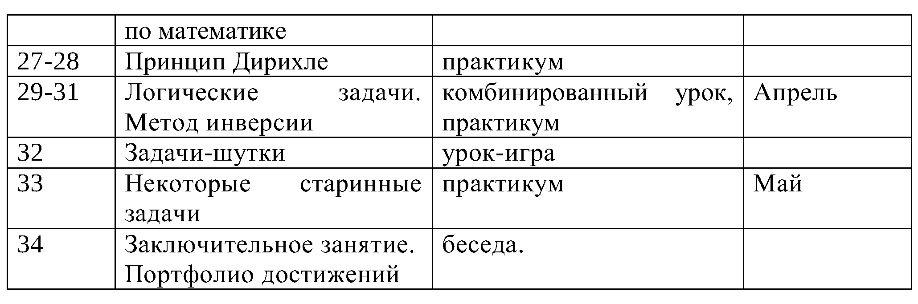

Список литературы
А) Основная литература:
1. Спивак А. В. Математический кружок. М.: Просвещение, 2003.
2. Спивак А. В. Тысяча и одна задача по математике. М.: Просвещение,
2002.
3. Фарков А. В. Математические кружки в школе. 5 – 8 классы. М.:
Айрис-пресс, 2006.
4. Фарков, А.В. Математические олимпиады в школе 5-11 классы [Текст]
/А.В. Фарков.- 4-е изд.- М.: Айрис-пресс, 2005.
5. Чулков П.В. Математика. Школьные олимпиады: метод. Пособие для
5-6кл. М.: Изд-во НЦЭНАС, 2007.
6. Шарыгин И.Ф., Шевкин А.В. Задачи на смекалку. Учеб пособие для 5-6
классы. М.: Просвещение, 2006.
7. Шейкина О. С., Соловьева Г.М. Математика. Занятия школьного
кружка 5-6кл. М.: Изд-во НЦЭНАС, 2007.
Б) Дополнительная литература:
1. Дорофеева А.В. Страницы истории на уроках математики. – Серия
“Квантор”,1991
2. Игнатьев Е.И.. Математическая смекалка. Занимательные задачи, игры,
фокусы, парадоксы. – М., Омега, 1994 г.
3. Генкин С.А., Итенберг И.В., Фомин Д.В. Ленинградские
математические кружки. Киров.: АСА, 1994.
4. Спивак А. В. Математический праздник. М.: Бюро Квантум, 2000.
В) Интернет- ресурсы:
• Портал Внеурока.ru ( http://vneuroka.ru)
• Фестиваль Педагогический идей «Первое сентября»
( http://festival.1september.ru)

